干支の壁掛け作り講座

～来年の干支（午）をモチーフにした壁飾りを作りませんか～
干支の飾り物は開運をもたらします！

１．日 時 １２月４日（木） 午前９時～１１時３０分
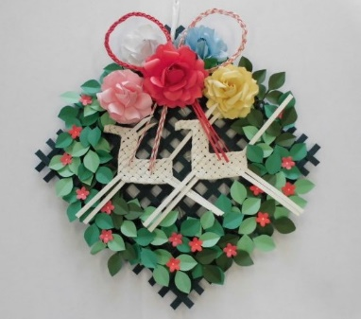
２．会 場 高崎市岩鼻公民館 ２階ホール

３．対象・定員 興味のある市内在住の方 １６名（先着順）

４． 費 用 ６００円（材料費）※当日集金

５．内 容 来年の干支の午をモチーフにした壁飾りをつくる

６．持 ち 物 はさみ、ボンド、ピンチ５個、ぬれたタオル、ピンセット
筆記用具、マスク

７．講 師 武井 紀代子 先生（高崎市社会教育講師）

８．申込み １１月１０日（月）から、岩鼻公民館で受付開始（電話受付可）
５ 申込 受付は、平日の午前８時３０分～午後５時となります。
岩鼻公民館：電話０２７－３４６－４９８２

干支の壁掛け作り講座 参加申込書
申込日 令和７年 月 日

ふりがな  氏 名 |  | 連絡先 | ― ―
住 所

